# [Storm如何保证可靠的消息处理](http://www.cnblogs.com/Jack47/p/guaranteeing-message-processing-in-storm.html)

Storm可以保证从Spout发出的每个消息都能被完全处理。Storm的可靠性机制是完全分布式的(distributed)，可伸缩的(scalable)，容错的(fault-tolerant)。Storm中处理的消息是用元组这种数据结构来表示的。

## wordcount的拓扑

|  |
| --- |
| // 创建一个拓扑  TopologyBuilder builder = **new** TopologyBuilder();  // 设置Spout，这个Spout的名字叫做"Spout"，设置并行度为2  builder.setSpout("Spout", **new** RandomWordSpout(), 2);  // 设置Blot——“Split”，并行度为2，它的数据来源是Spout的  builder.setBolt("Split", **new** SplitWordBolt(), 2).shuffleGrouping("Spout");  // 设置slot——“Count”,你并行度为2，它的数据来源是Split的word字段相同的数据  builder.setBolt("Count", **new** WordCountBolt(), 2).fieldsGrouping("Split", **new** Fields("word")); |

|  |
| --- |
| 这个拓扑由3个处理单元组成：一个叫"Spout"的Spout，负责随机生成一组单词作为新的Spout元组发送出去。名称为"Split"的Bolt是Spout元组的下游消费方，它把接收到句子切分成单词并发送出去。名称为"Count"的Bolt是"Split" Bolt的下游消费方，它使用HashMap<String, Long>存储了每个任务中每个单词出现的次数，每次读取到新的单词元组就让该单词的计数加一。"Count" Bolt接收"Split" Bolt发出的消息时，是使用元组中的"word"(单词)字段来作为路由策略，所以相同的单词元组会被路由到相同的任务(task)里，这样就能够计数了。 |

## 消息(元组)树(message tree or tuple tree)

在下游的Bolt中会基于某个Spout元组发射出很多新的元组：一组单词中的每个单词会生成一个新元组(在Split Bolt完成)，每个单词的计数更新后(在Count Bolt完成)也会触发一个新的元组。某个Spout元组触发的消息树如下图：

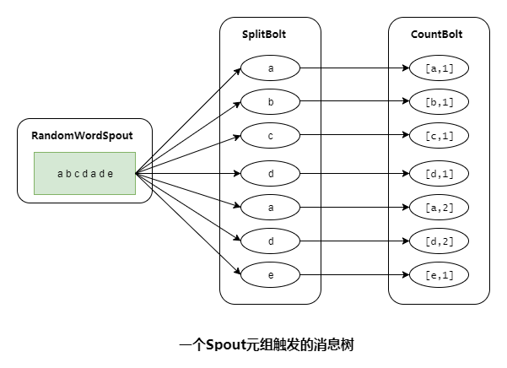

可以看到这棵消息树的根节点是Spout产生的句子内容为"a b c d a d e"的元组。这个Spout元组在"Split"这个Bolt里被切分为7个单词，触发了7个单词元组，"Count" Bolt接收到这7个单词元组后，更新了每个单词的计数并为之产生了一个新的元组。

## 一条消息被“完整处理”

|  |
| --- |
| 指一个从Spout发出的元组所触发的消息树中所有的消息都被Storm处理了。如果在指定的超时时间里，这个Spout元组触发的消息树中有任何一个消息没有处理完，就认为这个Spout元组处理失败了。  这个超时时间是通过每个拓扑的Config.TOPOLOGY_MESSAGE_TIMEOUT_SECS配置项来进行配置的，默认是30秒。 |

在前面消息树的例子里，只有消息树中所有的消息(包含一条Spout消息，七条split Bolt消息，七条count Bolt消息)都被Storm处理完了，才算是这条Spout消息被完整处理了。

## 消息被完整处理或者处理失败

当消息没有被完整处理或者处理失败了会怎么样？为了理解这个问题，应该首先看一下Spout发出的一个元组的生命周期。Spout需要实现的接口([接口文档](http://storm.apache.org/releases/1.2.2/javadocs/index.html))如下：

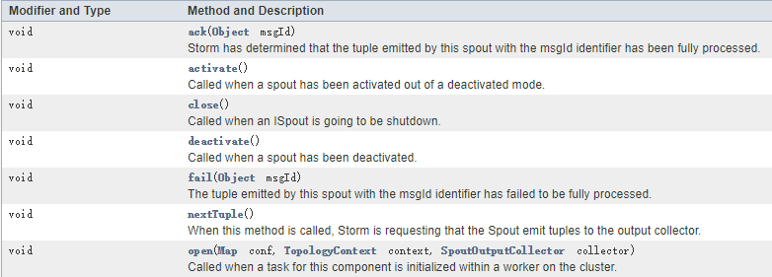

|  |
| --- |
| 首先，Storm通过调用Spout的nextTuple函数来从Spout请求一个元组，Spout任务使用open函数入参中提供的SpoutOutputCollector来给Spout任务的某个输出流发射一个新元组。当发射一个元组时，Spout提供了一个"消息标识"(message-id)，用来后续识别这个元组。例如：我们用UUID来作为MessageID发送出去。  _collector.emit(**new** Values(word), UUID.*randomUUID*().toString());  接下来，元组就被发送到下游的Bolt进行消费，Storm会负责跟踪这个Spout元组创建的消息树。如果Storm检测到一个元组被完整地处理了，Storm会调用产生这个元组的Spout任务(Spout Bolt有多个任务来运行) 的ack函数，参数是Spout之前发送这个消息时提供给Storm的message-id。类似的，当元组处理超时或处理失败时，Storm会在元组对应的Spout任务上调用fail函数，参数是之前Spout发送这个消息时提供给Storm的message-id。这样应用程序通过实现Spout Bolt中的ack接口和fail接口来处理消息处理成功和失败的情况。例如当消息处理成功时记录当前处理的进度，当处理失败时，重新发送消息来对这个消息进行重新处理。注：1. 在消息队列中，消费消息不会被立即移除，而是处于挂起状态，下次从队列取消息，仍然会取到这些消息，只有处理成功后，才会从队列中移除这些消息。2. 如果Spout漏掉了消息ID，或者没有设置，那么Storm将不会跟踪消息。并且Spout也不会收到任何ack和fail消息的回调。 |

### 1. open()

**void** open(Map conf, TopologyContext context, SpoutOutputCollector collector);

该组件的一个任务此在集群的工作进程内被初始化时调​​用。提供了Spout执行所需要的环境。

conf 🡪 是这个Spout的Storm配置，提供给拓扑与这台主机上的集群配置一起进行合并。

context 🡪 可以用来获取关于这个任务在拓扑中的位置信息，包括该任务的id、该任务组件的id、输入和输出信息等。

collector 🡪 收集器，用于从这个 Spout 发射元组。元组可以随时被发射，包括 open

和 doseO方法。收集器是线程安全的，应该作为这个Spout 对象的实例变量进行保存。

## Storm的可靠性API

作为Storm开发者，如果想利用Storm的可靠性，需要做三件事：

|  |
| --- |
| 1. Spout发射元组时需提供消息ID  _collector.emit(**new** Values(word), UUID.*randomUUID*().toString());  2. 创建一个元组时(消息树上创建一个新节点)需要通知Storm  /**  * 处理上游的每一个数据  */  @Override  **public** **void** execute(Tuple input) {  **if** (***LOGGER***.isDebugEnabled()) {  ***LOGGER***.debug("2.execute(Tuple input)...");  ***LOGGER***.debug("input mid == " + input.getMessageId());  }  String word = input.getStringByField("word");  String[] wordArray = word.split("\\s", -1);  **for** (String string : wordArray) {  _collector.emit(input, **new** Values(string));  }  _collector.ack(input);  }  3. 处理完一个元组，需要通知Storm  _collector.ack(input);  // _collector.fail(input); |

通过这两个操作，当消息树被完全处理完，Storm就可以立即检测到，从而可以正确地确认这个Spout元组处理成功或者失败。Storm的API提供了一套简洁地处理这些操作的方法。

### Spout发射元组时提供消息ID

_collector.emit(**new** Values(word), UUID.*randomUUID*().toString());

### 元组创建时通知Storm

在Storm消息树(元组树)中添加一个子结点的操作叫做锚定(anchoring)。在应用程序发送一个新元组时候，Storm会在幕后做锚定。

|  |
| --- |
| _collector.emit(input, **new** Values(string)); |

每个单词元组是通过把输入的元组作为emit函数中的第一个参数来做锚定的。通过锚定，Storm就能够得到元组之间的关联关系(输入元组触发了新的元组)，继而构建出Spout元组触发的整个消息树。所以当下游处理失败时，就可以通知Spout当前消息树根节点的Spout元组处理失败，让Spout重新处理。相反，如果在emit的时候没有指定输入的元组，叫做不锚定：

|  |
| --- |
| _collector.emit(**new** Values(string)); |

这样发射单词元组，会导致这个元组不被锚定(unanchored)，这样Storm就不能得到这个元组的消息树，继而不能跟踪消息树是否被完整处理。这样下游处理失败，不能通知到上游的Spout任务。不同的应用的有不同的容错处理方式，有时候需要这样不锚定的场景。

一个输出的元组可以被锚定到多个输入元组上，叫做多锚定(multi-anchoring)。这在做流的合并或者聚合的时候非常有用。一个多锚定的元组处理失败，会导致Spout上重新处理对应的多个输入元组。多锚定是通过指定一个多个输入元组的列表而不是单个元组来完成的。例如：

|  |
| --- |
| List<Tuple> anchors = **new** ArrayList<Tuple>();  anchors.add(tuple1);  anchors.add(tuple2 );  _collector.emit(anchors, **new** Values(word)); |

多锚定会把这个新输出的元组添加到多棵消息树上。注意多锚定可能会打破消息的树形结构，变成有向无环图(DAG)，Storm的实现既支持树形结构，也支持有向无环图(DAG)。在本文中，提到的消息树跟有向无环图是等价的。消息之间的关系是有向无环图的例子见下图：

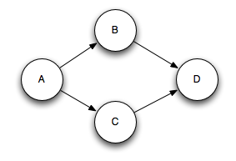消息形成的有向无环图

Spout元组A触发了B和C两个元组，而这两个元组作为输入，共同作用后触发D元组。

### 元组处理完后通知Storm

锚定的作用就是指定元组树的结构--下一步是当元组树中某个元组已经处理完成时，通知Storm。通知是通过OutputCollector中的ack和fail函数来完成的。例如上面流式计算单词个数例子中的Split Bolt的实现SplitBolt类，可以看到句子被切分成单词后，当所有的单词元组都被发射后，会确认(ack)输入的元组处理完成。

可以利用OutputCollector的fail函数来立即通知Storm，当前消息树的根元组处理失败了。例如，应用程序可能捕捉到了数据库客户端的一个异常，就显示地通知Storm输入元组处理失败。通过显示地通知Storm元组处理失败，这个Spout元组就不用等待超时而能更快地被重新处理。

Storm需要占用内存来跟踪每个元组，所以每个被处理的元组都必须被确认。因为如果不对每个元组进行确认，任务最终会耗光可用的内存。

做聚合或者合并操作的Bolt可能会延迟确认一个元组，直到根据一堆元组计算出了一个结果后，才会确认。聚合或者合并操作的Bolt，通常也会对他们的输出元组进行多锚定。

## Storm怎样高效的实现可靠性？

## 调整可靠性

acker任务是轻量级的，所以在一个拓扑中不需要太多的acker任务。可以通过Storm UI(id为"__acker"的组件）来观察acker任务的性能。如果吞吐量看起来不正常，就需要添加更多的acker任务。

## 去掉可靠性

如果可靠性无关紧要－－例如你不关心元组失败场景下的消息丢失－－那么你可以通过不跟踪元组的处理过程来提高性能。不跟踪一个元组树会让传递的消息数量减半，因为正常情况下，元组树中的每个元组都会有一个确认消息。另外，这也能减少每个元组需要存储的id的数量(指每个元组存储的Spout message-id)，减少了带宽的使用。

有三种方法来去掉可靠性：

1. 设置Config.TOPOLOGY_ACKERS为0。这种情况下，Storm会在Spout吐出一个元组后立马调用Spout的ack函数。这个元组树不会被跟踪。

2. 当产生一个新元组调用emit函数的时候通过忽略消息message-id参数来关闭这个元组的跟踪机制。

3. 如果你不关心某一类特定的元组处理失败的情况，可以在调用emit的时候不要使用锚定。由于它们没有被锚定到某个Spout元组上，所以当它们没有被成功处理，不会导致Spout元组处理失败。